עוֹנַת הַסְּתָו

עוֹנַת הַסְּתָו, הַנִּקְרֵאת גַּם "עוֹנַת מַעֲבָר" הִיא אַחַת מֵאַרְבַּע עוֹנוֹת הַשָּׁנָה, וְהִיא מְצַיֶּנֶת אֶת הַמַּעֲבָר בֵּין הַקַּיִץ לַחֹרֶף.

מֶזֶג הָאֲוִיר מַתְחִיל לְהִתְקָרֵר בַּסְּתָו.

רוּחוֹת חֲזָקוֹת נוֹשְׁבוֹת, עֲנָנִים גְּבוֹהִים בַּשָּׁמַיִם, וְיוֹרֵד הַגֶּשֶׁם הָרִאשׁוֹן שֶׁנִּקְרָא "הַיּוֹרֶה".

עָלַי הָעֵצִים נוֹשְׁרִים בִּסְתָו, וּמְכַסִּים אֶת הָאֲדָמָה בַּצָּהֹב וּבַחֹם.

בַּשָּׁמַיִם רוֹאִים לַהֲקוֹת שֶׁל צִפֳּרִים הַנּוֹדְדוֹת לַאֲרָצוֹת רְחוֹקוֹת וְחָמוֹת.

צֶמַח הֶחָצָב פּוֹרֵחַ בְּסוֹף עוֹנַת הֵקִיץ וּמְבַשֵּׂר אֶת בּוֹא הַסְּתָו.

הוּא צֶמַח מְיֻחָד בְּמִינוֹ, כִּי הוּא מֵהַצְּמָחִים הַמְּעַטִּים הַפּוֹרְחִים בְּעוֹנַת הַסְּתָו.

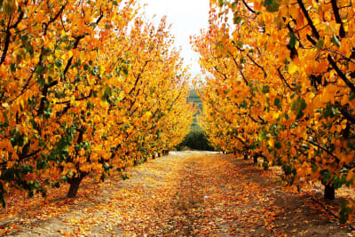

עוֹנַת הַסְּתָו

1. כִּתְבוּ נָכוֹן אוֹ לֹא נָכוֹן:
2. עוֹנַת הַסְּתָו הִיא בֵּין הַקַּיִץ לַחוֹרֶף ___________
3. מֶזֶג הָאֲוִיר בַּסְּתָו מַתְחִיל להתחמם__________
4. בַּסְּתָו יֵשׁ רוּחוֹת חֲזָקוֹת _____________
5. הַצִּפֳּרִים נוֹדְדוֹת לַאֲרָצוֹת קָרוֹת ___________
6. בַּשָּׁמַיִם יֵשׁ עֲנָנִים גְּבוֹהִים _____________
7. 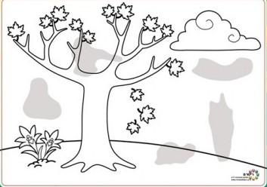צִבְעוּ אֶת הַתְּמוּנָה הֲבָאָה: